华容县交通项目建设有限责任公司县道X029西延线公路建设项目
公众参与调查报告

华容县交通项目建设有限责任公司
2023年12月14日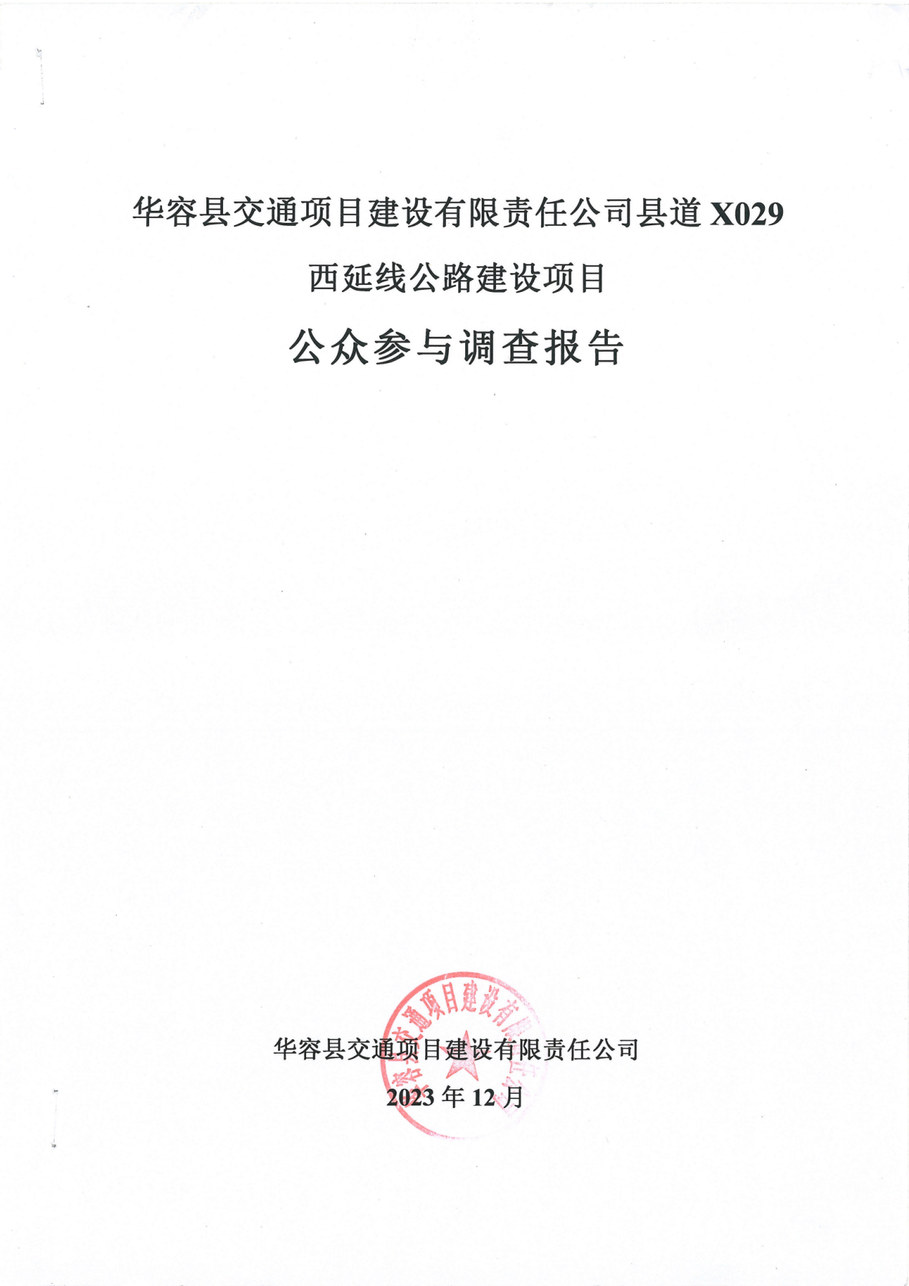

目录
1公众参与的目的 1
2公众参与调查的形式和内容 1
3首次环境影响评价信息公开情况 1
4征求意见稿公示情况 2
5公众意见处理情况 5
6诚信承诺 6

1公众参与的目的
依照《环境影响评价公众参与办法》（生态环境部令2018年第4号）中的相关要求，建设项目环境影响评价需征询项目所在地公众意见。公众参与是协调和评判建设项目对社会影响、环境影响的一种重要手段，使可能受到影响的公众或团体的利益得到考虑和补偿，并给有关管理部门处理和解决问题提供帮助。同时，公众参与过程也有利于提高人民群众的环境意识。
为了能够真实反映项目所在地附近的公众对华容县交通项目建设有限责任公司（以下简称：我公司）在华容县建设“华容县交通项目建设有限责任公司县道X029西延线公路建设项目”（以下简称：本项目）的了解、认识和要求，让更多的公众参与关心项目的建设，广泛听取公众在各方面提出的良好建议和宝贵意见。我公司在建设项目环境影响评价过程中根据《环境影响评价公众参与办法》（生态环境部令2018年第4号）的有关要求开展了公众参与工作。

2公众参与调查的形式和内容
根据《环境影响评价公众参与办法》（生态环境部令 第4号），并结合有关建设项目相关信息，制定本项目的公众参与工作方式，方式如下：①公开环境影响评价信息；②征求公众意见；③公众意见汇总分析；④公众意见的反馈；⑤编写公众参与说明。
本次公众参与按照《环境影响评价公众参与办法》（生态环境部令 第4号）要求进行环境影响评价信息公开，通过网上公示，张贴通告，刊登报纸等形式，充分收集公众意见。

3首次环境影响评价信息公开情况
3.1公开内容及日期
公开日期：2023年10月9日。
公开主要内容包括：项目名称、项目地址、项目概要等基本情况；建设单位及联系方式；环评单位及联系方式；环境影响评价的工作程序和主要工作内容；征求公众意见的范围及主要事项；公众提出意见的主要方式。
3.2公开方式
本项目首次环境影响评价信息公开方式采取网络方式，于2023年10月9日在湖南省环保管家公共服务平台网站（公示链接地址：https://www.hnhbgj.com/eia/gongshi/6786.html）进行首次环境影响评价信息公开，公示截图详见图1。
载体选取符合性分析：本项目位于湖南省岳阳市，其首次公开环境影响评价信息的方式采用建设项目所在行政区且公众易于接触的湖南省环保管家公共服务平台网站，同时我单位于2023年10月7日委托湖南永蓝新环境服务有限公司承担本项目的环境影响评价，第一次公示日期在7日内。因此本项目首次公开环境影响评价信息的载体选取符合《环境影响评价公众参与办法》要求。
3.3公众意见情况
本项目在湖南省环保管家公共服务平台网站进行首次环境影响评价信息公开期间未收到公众提出意见。
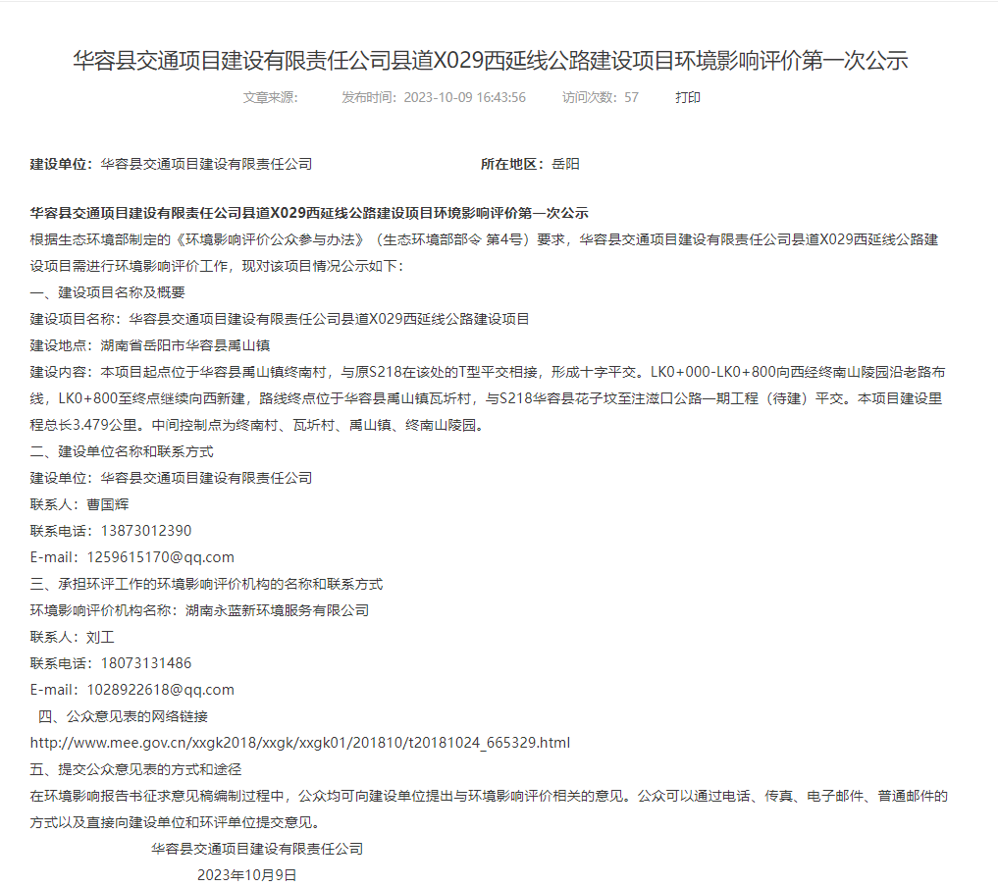
图1 首次环境影响评价信息公开网络公示截图（湖南省环保管家公共服务平台网站）

4征求意见稿公示情况
4.1公示内容及时限
公示主要内容：环境影响报告书征求意见稿全文的网络链接及查阅纸质报告书的方式和途径；征求意见的公众范围；公众意见表的网络链接；公众提出意见的方式和途径；公众提出意见的起止时间。
报告书征求意见稿可联系建设单位获取或自行下载（链接：https://pan.baidu.com/s/1pV9-782WaPkVjPm_CT4e4g 提取码：cwzv）。
公示时限：2023年10月23日起至2023年11月6日连续10个工作日，符合《环境影响评价公众参与办法》要求。
4.2公示方式
4.2.1网络
网络公示时间：2023年10月23日起至2023年11月6日连续10个工作日。
网络公示链接地址：湖南省环保管家公共服务平台网站（公示链接地址：https://www.hnhbgj.com/eia/gongshi/6808.html）。截图详见图2。
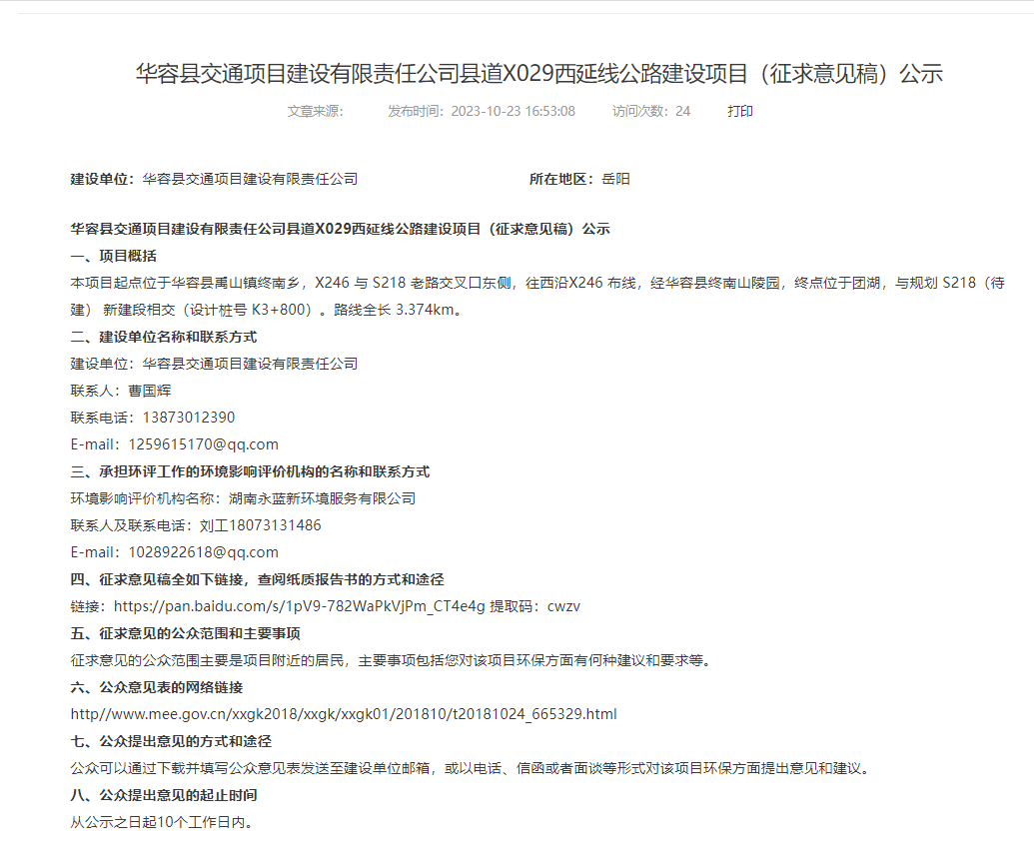
图2 征求意见稿网络公示截图（湖南省环保管家公共服务平台网站）
载体选取符合性分析：本项目位于湖南省岳阳市，其首次公开环境影响评价信息的方式采用建设项目所在行政区且公众易于接触的湖南省环保管家公共服务平台网站，并在形成征求意见稿后，于2023年10月23日起至2023年11月6日连续10个工作日。因此本项目征求意见稿公示载体的选取符合《环境影响评价公众参与办法》要求。
4.2.2报纸
结合征求意见稿公示网上公示，为方便当地居民了解项目信息，项目于2023年10月30日、11月2日分别在《岳阳晚报》（岳阳日报社，国内统一刊号：CN43-0067），报纸刊登公示信息，公示照片详见图3和图4。
载体选取的符合性分析：本项目位于湖南省岳阳市，其项目公示方式采用建设项目所在地且公众易于接触的报纸公开。在征求意见的10个工作日内刊登征求意见稿公示信息2次，载体的选取符合《环境影响评价公众参与办法》的要求。
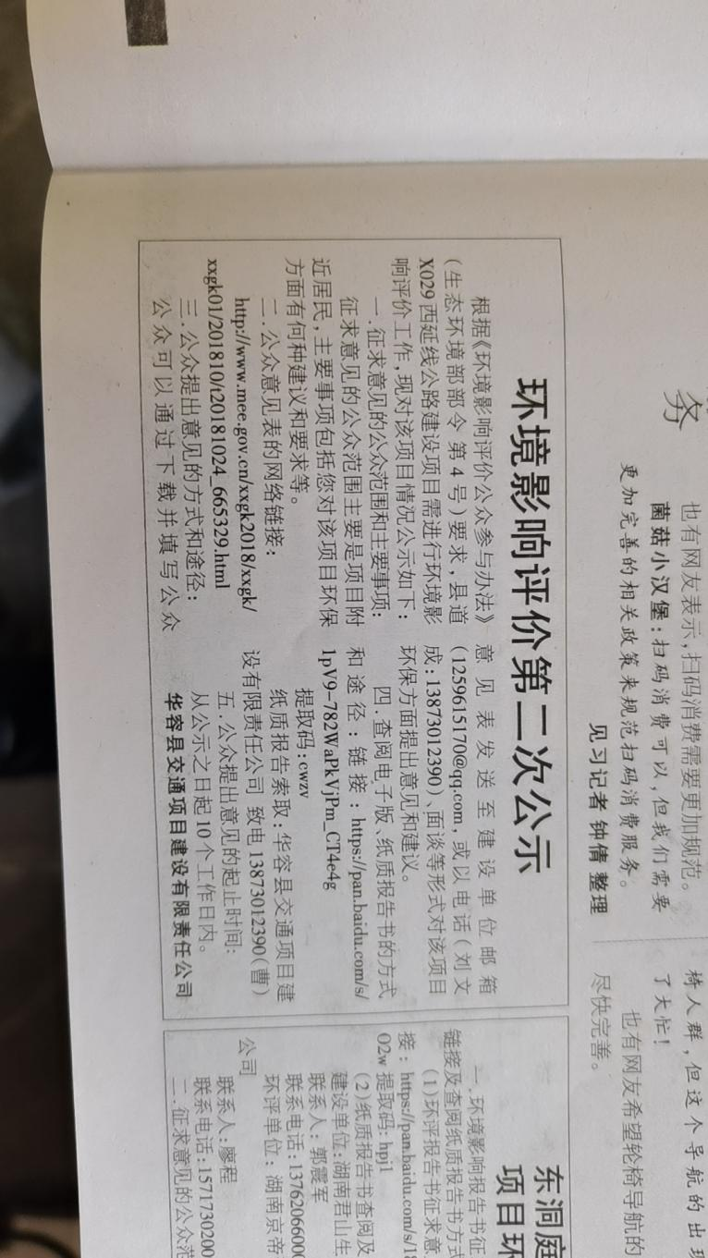
图3 2023年10月30日岳阳晚报第一次公示照片
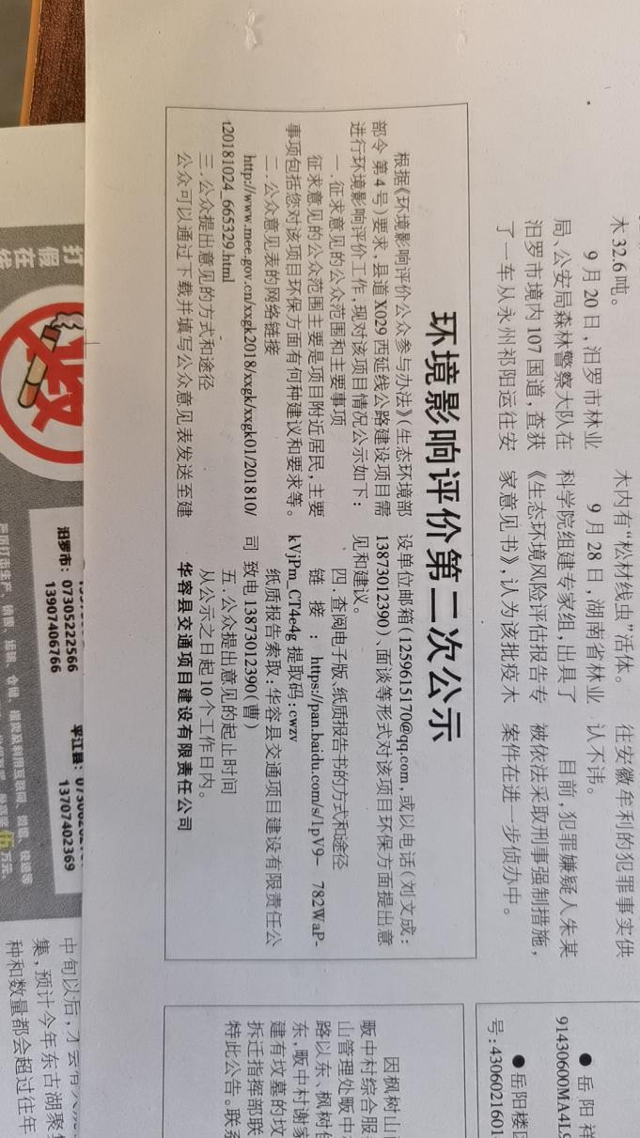
图4 2023年11月2日岳阳晚报第二次公示照片
4.2.3张贴
结合征求意见稿公示网上公示及报纸刊登公示，为方便当地居民了解项目信息，项目于2023年10月23日起至2023年11月6日连续10个工作日。在本项目所在地张贴项目环评征求意见稿公示信息。
张贴区域选取的符合性分析：本项目张贴公示选择项目所在地，公众获取信息方便，并于2023年10月23日起至2023年11月6日连续10个工作日，符合《环境影响评价公众参与办法》要求：通过在建设项目所在地公众易于知悉的场所张贴公告的方式公开，且持续公开期限不得少于10个工作日。
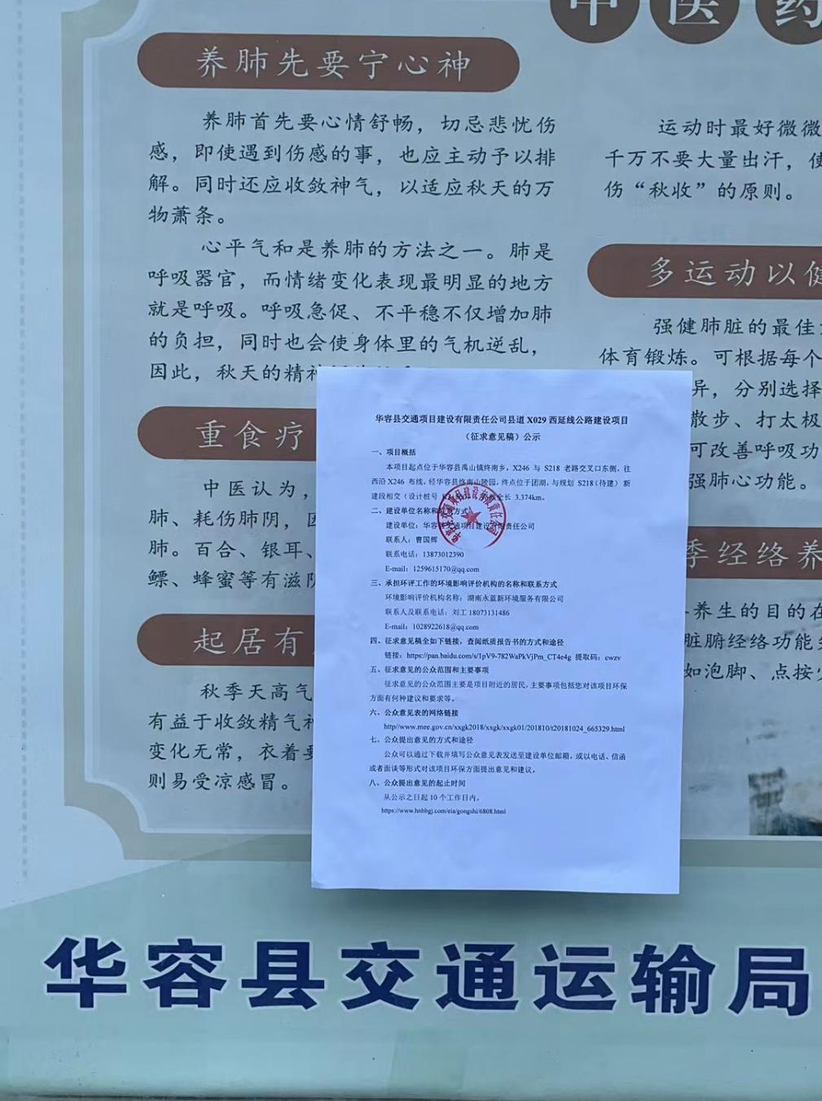
图5 现场公示照片
4.2.4报批前公开情况
本项目环境影响报告书和公众参与说明形成后，建设单位在网络平台公开了下列信息：
1、项目环境影响报告书全文；
2、本项目环境影响评价公众参与说明简本全文；
3、公开时间为：2023年12月14日。
4、网址：https://www.hnhbgj.com/eia/gongshi/6891.html
截图见下图。
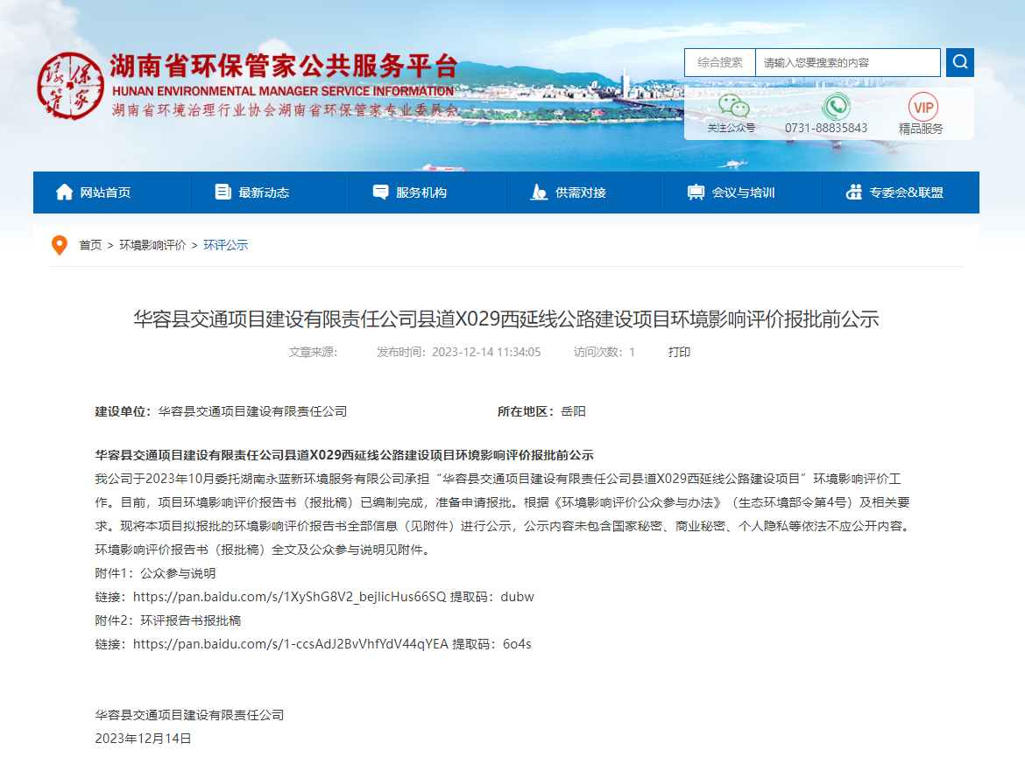
本次公示主要内容及日期均符合《环境影响评价公众参与办法》（生态环境部令第 4 号）“第二十条”的要求。

5公众意见处理情况
本项目在湖南省环保管家公共服务平台网站首次公开环境影响评价信息期间，期间未收到公众的反馈意见。本项目征求意见稿公示期间，未收到公众关于本项目的反馈意见。

